Officiell
användarguide



Linux Mint 18.2 ”Sonya”

Utgåva: Cinnamon

Svensk version:
Zwopper
och
Jan-Olof
Innehållsförteckning
Introduktion till Linux Mint 3
Historia 3
Syfte 3
Versionsnummer och kodnamn 4
Utgåvor 5
Om du behöver hjälp 5
Installation av Linux Mint 6
Uppgradera från version 18 eller 18.1 6
Hämta ISO-filen 7
Direktlänkar till senaste versionen 7
Hämtning via Torrent 8
Installera en Torrent-klient 8
Hämta torrent-filen 8
Läs versionsinformationen 8
Kontrollera sha256-signaturen 9
Skapa installationsmedia, DVD eller USB 10
Bränn ISO-filen till DVD 10
Skriv ISO-filen till ett USB-minne 11
Starta från installationsmedia 13
Installera Linux Mint på hårddisken 15
Efter installationen 22
Brandväggen 22
Om du har Linux Mint och Windows i samma dator 22
Om du har en SSD 23
Drivrutiner 23
Stänga av ljudeffekter 23
Ikonernas placering på skrivbordet 23
Stoppa visning av miniatyrfönster 24
Återstående batteritid visad i procent 24
Mus och pekplatta 24
Övrigt 24
Håll Mint uppdaterat! 25
Installera ytterligare program 27
Audacity 27
Dropbox 29
Spotify 29
E-legitimation 30
Mobilt BankID 30
Introduktion till skrivbordet 31
Cinnamon 31
Lär känna menyn 31
Standardikoner 33
Programmenyn 35
Sökfältet 37
Välj dina favoritprogram 37
Gör dina egna genvägar 37
Ändra utseendet på menyn 37
Starta program automatiskt vid inloggning 37
Pakethantering i Linux Mint 38
Mer detaljerat... 38
Slutord 40

Introduktion till Linux Mint
Linux Mint är ett operativsystem konstruerat för att köras på PC-datorer av x86- och x64-typ. På samma sätt som en dator kan använda Microsoft Windows kan den istället använda Linux Mint, eller till och med båda.

Linux Mint fungerar utmärkt på egen hand utan krav på något annat operativsystem, men det fungerar också tillsammans med andra operativsystem. Om du till exempel installerar Linux Mint på en dator som använder sig av Microsoft Windows (XP, Vista, 7, 8, 8.1, 10 eller någon annan version) så kommer Linux Mint att upptäcka windowsinstallationen och automatiskt skapa en startmeny så du kan välja mellan att starta Linux Mint eller Windows. Om du har något annat operativsystem, t.ex. Apple Mac OS, BSD, eller någon annan variant av Linux, så kommer dessa också med i startmenyn. Från Linux Mint kommer du sedan att ha full åtkomst till de dokument du sparat i de andra systemen.

Linux Mint är med andra ord ett utmärkt operativsystem och ett bra val för både privatpersoner och företag.

Historia
Linux Mint är ett modernt operativsystem. Dess utveckling startade så sent som 2006, men det är uppbyggt på en väl beprövad mjukvarubas där bland annat Linux-kärnan och verktygen från GNU-projektet ingår. Det bygger dessutom vidare på den populära distributionen Ubuntu – i sin tur baserad på Debian – och använder dessa system som bas.
Linux Mint fokuserar på att underlätta det dagliga arbetet för den vanliga användaren. Under ytan finns en stabil grund i Linux, med ett enormt programutbud och en samling väl integrerade tjänster.
Linux Mint har snabbt blivit en populär distribution som används av allt fler människor runt om i världen.

Syfte
Syftet med Linux Mint är att tillhandahålla ett effektivt, lättanvänt operativsystem som hemmaanvändare och företag kostnadsfritt kan använda och som dessutom skall ha ett tilltalande utseende.
Projektets mål är att Linux Mint skall bli marknadens bästa operativsystem genom att göra det lätt för alla att använda avancerad teknik – utan att skapa onödiga begränsningar eller kopiera någonting från andra tillverkare.
Vi vill därför utveckla det vi själva anser vara den bästa användarmiljön. Genom att utnyttja det bästa av den teknik som existerar i Linux-världen vill vi göra det möjligt för alla att använda avancerade funktionerna på ett så enkelt sätt som möjligt.

Versionsnummer och kodnamn
Det kommer en ny version ungefär var sjätte månad. Från och med version 17 har Linux Mint alltid en support-tid på fem år.

Kodnamnet, som alltid är ett kvinnonamn, kan ses som ett smeknamn och är ett alternativ till versionsnumret eftersom många lättare kan minnas ett namn.

Till dags dato har Linux Mint använt sig av följande kodnamn:
Version | Kodnamn
1.0 | Ada
2.0 | Barbara
2.1 | Bea
2.2 | Bianca
3.0 | Cassandra
3.1 | Celena
4.0 | Daryna
5 | Elyssa
6 | Felicia
7 | Gloria
8 | Helena
9 | Isadora
10 | Julia
11 | Katya
12 | Lisa
13 | Maya
14 | Nadia
15 | Olivia
16 | Petra
17 | Qiana
17.1 | Rebecca
17.2 | Rafaela
17.3 | Rosa
18 | Sarah
18.1 | Serena
18.2 | Sonya

Den här guiden beskriver installation av version 18.2 men det fungerar på ungefär samma sätt i tidigare versioner.

Utgåvor
En utgåva är en version av Linux Mint som är specialiserad för att tillgodose specifika behov. De aktuella utgåvorna är (namnet anger vilken skrivbordsmiljö som används):
- Cinnamon
- MATE
- KDE
- Xfce
}
- LMDE Cinnamon
baseras inte på Ubuntu utan direkt på Debian. Har kodnamnet Betsy.
- LMDE MATE
Den här guiden beskriver Cinnamon. Från och med version 18 kan samtliga utgåvor också användas för OEM-installation t.ex. av den som vill sälja datorer med Mint förinstallerat. LMDE-utgåvorna är så kallade rullande utgåvor, vilket innebär att de uppdateras fortlöpande istället för att komma ut i nya versioner. Det finns både för- och nackdelar med detta.
Bra att veta: Ubuntu är ett annat operativsystem baserat på GNU/Linux.

Om du behöver hjälp
Linux Mint-användare är vanligtvis mycket vänliga och hjälpsamma. Om du har frågor eller problem relaterade till Linux Mint så är det lättaste sättet att ta hjälp av mer erfarna användare via Internet, ofta får du mycket snabbt hjälp med att lösa dina problem och med dina nyvunna erfarenheter kanske du själv kan hjälpa någon i din tur.
Det första du bör göra är att registrera dig på ett forum för Linux Mint. I Sverige har vi ett eget sådant på http://linuxmint.se/forum men titta också på https://forums.linuxmint.com/ om du behöver information på andra språk.
Om du vill chatta med andra användare kan du ansluta dig till IRC-chattrummet. I Linux Mint startar du bara ”XChat” från menyn. Om du använder ett annat operativsystem eller en annan IRC-klient så ansluter du dig först till servern irc.spotchat.org och sedan till kanalerna #linuxmint-help, #linuxmint-chat och #linuxmint-se.
De flesta utgåvorna av Linux Mint använder Ubuntus förråd och är därför helt kompatibla med dessa. De flesta av alla resurser, artiklar, guider och mjukvara som skrivits för Ubuntu fungerar därför också i Mint. Om du inte hittar hjälp i en viss fråga för Mint så kan du också söka på samma fråga för Ubuntu.

Bra att veta: Ett förråd kan liknas vid en förvaringsplats på Internet där mjukvara lagras och är tillgänglig för operativsystemet att installera och uppgradera ifrån. De flesta operativsystem baserade på GNU/Linux använder förråd och ansluter till dem via HTTP eller FTP för att installera och uppdatera inte bara sig själva utan alla program som stöds.

Installation av Linux Mint
Du kan hämta Linux Mint gratis. För den här utgåvan är det en ISO-fil på runt 1,7 GB som du behöver för att skapa ett installationsmedia i form av en DVD eller ett USB-minne. Detta är sedan startbart och du kan köra hela operativsystemet därifrån vilket innebär att du kan prova det utan att innehållet på din hårddisk påverkas.

Om du gillar Mint så kan du installera det i datorn, direkt från DVD:n eller USB-minnet. Du har redan de verktyg som behövs för eventuell ompartitionering (uppdelning av hårddisken) och installation.

Uppgradera från version 18 eller 18.1
Om du redan har någon av dessa versioner så behöver du inte göra någon nyinstallation – du kan istället uppgradera på ett enklare sätt. Riktigt allt uppgraderas inte när du gör på det här sättet men det är saker som du kan bortse ifrån.

Börja med att, för säkerhets skull, stänga av skärmsläckaren: Öppna menyn och välj Inställningar, Skärmsläckare och fliken Inställningar.

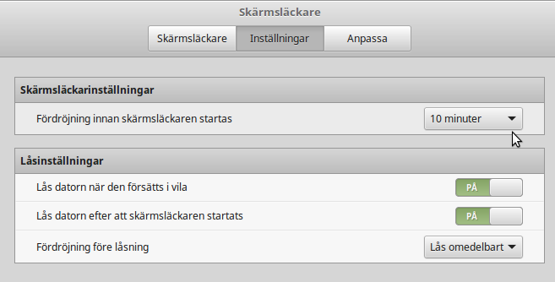
Ändra tiden från 10 minuter till Aldrig. Stäng fönstret. Starta sedan Uppdateringshanteraren och välj uppgradering i Redigera-menyn.
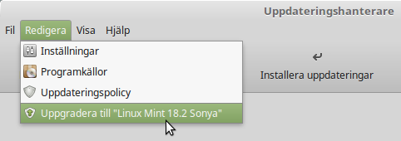
När uppgraderingen är klar startar du om datorn.

Hämta ISO-filen
Om du istället vill göra en nyinstallation väljer du först om du vill ha Mint i 32- eller 64-bitarsutförande. Alla nyare datorer har en ordlängd på 64 bitar så prova i första hand med det.

Direktlänkar till senaste versionen
Det finns fyra primära hämtningsspeglar i Sverige (en spegel är i det här fallet en server som innehåller en kopia av den ursprungliga webbplatsen, alltså linuxmint.com). Här följer några direktlänkar för att hämta den senaste versionen av Linux Mint:

Umeå universitet
Cinnamon 64 bitar:
http://ftp.acc.umu.se/mirror/linuxmint.com/iso/stable/18.2/linuxmint-18.2-cinnamon-64bit.iso
Cinnamon 32 bitar:
http://ftp.acc.umu.se/mirror/linuxmint.com/iso/stable/18.2/linuxmint-18.2-cinnamon-32bit.iso

Portlane AB i Hägersten
Cinnamon 64 bitar:
http://ftp.portlane.com/pub/os/linux/linuxmint/stable/18.2/linuxmint-18.2-cinnamon-64bit.iso
Cinnamon 32 bitar:
http://ftp.portlane.com/pub/os/linux/linuxmint/stable/18.2/linuxmint-18.2-cinnamon-32bit.iso

c0urier.net
Cinnamon 64 bitar:
https://mirrors.c0urier.net/linux/linuxmint/iso/stable/18.2/linuxmint-18.2-cinnamon-64bit.iso
Cinnamon 32 bitar:
https://mirrors.c0urier.net/linux/linuxmint/iso/stable/18.2/linuxmint-18.2-cinnamon-32bit.iso

Zetup
Cinnamon 64 bitar:
http://mirror.zetup.net/linuxmint/iso/stable/18.2/linuxmint-18.2-cinnamon-64bit.iso
Cinnamon 32 bitar:
http://mirror.zetup.net/linuxmint/iso/stable/18.2/linuxmint-18.2-cinnamon-32bit.iso

sha256-signaturer (se sidan 9)

64 bitar:
d50e69a3e6d6b9d4b9cbe56cd3736cef665b708a4a2e5d9024f8eef439a91bba

32 bitar:
c8c92c131a8be74ae45bce61f002633cd2755ca7318a337dca8a14ff1c8e16a0

Om du vill göra en nyinstallation och din internetanslutning är för långsam för att hämta ISO-filen så kan du beställa en installations-DVD genom att gå till följande adress:
https://www.osdisc.com/products/linux/linuxmint

Ett annat sätt att skaffa Mint är att besöka Linux Mints internationella hämtningssida:
https://www.linuxmint.com/download.php

På denna sida ska du hitta:
- en sha256-signatur
- en torrent-länk
- en lista med hämtningsspeglar (en spegel är i det här fallet en server som innehåller en kopia av den ursprungliga webbplatsen)

Filen du ska hämta är en ISO-fil. Det finns två sätt att göra detta: via torrent (ett ”Peer to Peer”-protokoll) eller via en hämtningsspegel (HTTP- eller FTP-protokoll). När hämtningen är klar, kan du kontrollera att din ISO-fil inte är skadad eller ändrad av obehöriga genom att kontrollera dess sha256-signatur.

Hämtning via Torrent
Torrent är ett protokoll för ”Peer to Peer” (P2P). Istället för att hämta från en central plats, låter det här programmet dig hämta delar av ISO-filen från flera ställen över hela Internet.

Ju fler människor som hämtar ISO-filen, desto högre blir hämtningshastigheten. Detta är det rekommenderade sättet att hämta Linux Mint.

Installera en Torrent-klient
Först behöver du ha ett program, en så kallad torrent-klient, för att kunna använda torrent-filen.

Om du använder Linux så kan du använda ett program som heter ”Transmission”. I Mint finns programmet redan installerat.

Om du använder Windows så kan du använda µTorrent, som finns att hämta från http://www.utorrent.com/intl/en/downloads/win.

Hämta torrent-filen
Nästa steg är att hämta torrent-filen via torrent-länken på Linux Mints hemsida. Den här filen är mycket liten och du ska sedan öppna den med din torrentklient.

Torrentklienten kommer förmodligen att fråga dig var du vill spara din ISO-fil, välj en plats och vänta tills hämtningen är klar.

Mer information om torrent-protokollet hittar du på följande adress: https://sv.wikipedia.org/wiki/Bittorrent

Läs versionsinformationen
Beroende på din internetförbindelse så kan hämtningen kan ta från några minuter upp till en timma. Under tiden kan du passa på att bekanta dig med de nya funktionerna i den utgåva du håller på att hämta. I versionsinformationen på Linux Mints webbplats hittar du svar på följande frågor:

- Vilka är de nya funktionerna som inkluderas i den här utgåvan?
- Finns det några kända problem med den här utgåvan?
- Hur kan jag uppgradera från den föregående utgåvan?
Versionsinformationen brukar också innehålla skärmbilder från den senaste versionen. Du kan naturligtvis ta reda på allt det här själv genom att använda systemet, men risken finns att du missar en del saker och det vore synd att inte känna till en ny funktion bara för att du inte läst den information som finns. Versionsinformationen för Cinnamon-utgåvan av Linux Mint 18.2 finns på https://www.linuxmint.com/rel_sonya_cinnamon.php

Kontrollera sha256-signaturen
Nu när du läst versionsinformationen och otåligt vill sätta igång att prova alla nya funktioner bör din hämtning vara färdig. Du är nu redo att bränna en DVD och starta från den, men... vänta lite!

Om DVD:n skulle vara felaktig kommer det att uppstå en massa konstiga fel som det kan vara svårt att komma till rätta med. De två vanligaste orsakerna är:

- Någonting gick fel under hämtningen och din ISO-fil blev då skadad.
- Någonting gick fel under bränningen och din DVD är inte riktigt som den ska.

Med hjälp av sha256-signaturen, som finns på Linux Mints hämtningssida, kan du snabbt försäkra dig om att din ISO-fil överensstämmer med originalfilen. Kontrollera därför ISO-filen innan du bränner en DVD och undvik på så sätt en massa potentiella problem.

Om du använder ett Linuxsystem så har du förmodligen redan programmet sha256sum installerat. Högerklicka på ISO-filen och välj Check SHA256. Ha lite tålamod – det tar en stund att kontrollera filen.

Detta genererar en serie tecken som utgör din ISO-fils sha256-signatur. Den här signaturen är unik för den fil du nyss hämtat, vilket innebär att om något blivit fel under hämtningen så kommer ett helt annat värde att genereras.

Om du använder en version där menyvalet inte finns så kan du öppna ett terminalfönster där din ISO-fil finns och skriva (ändra utgåvans namn, cinnamon, och ordlängden, 32 eller 64, om du valt någonting annat):

sha256sum -b linuxmint-18.2-cinnamon-64bit.iso

Om du använder Windows så har du förmodligen inte sha256sum installerat. Programmet finns då att hämta här: http://www.labtestproject.com/files/win/sha256sum/sha256sum.exe. Placera ISO-filen och ”sha256sum.exe” i samma katalog (exempelvis direkt under C:\). Välj sedan ”Kör” i startmenyn och skriv ”cmd.exe”. I terminalfönstret skriver du sedan in följande:

C:
cd \
sha256sum -b linuxmint-18.2-cinnamon-64bit.iso

Jämför din signatur med den som finns på sidan 7 eller på Linux Mints hämtningssida. Om signaturen stämmer så är ISO-filen felfri och det är dags att bränna din DVD.

Skapa installationsmedia, DVD eller USB
Nu har du en ISO-fil vars integritet är kontrollerad med hjälp av sha256. Då är du redo att bränna den till en DVD, eller skriva den till ett USB-minne, som du sedan kan använda för att provköra och installera.

Bränn ISO-filen till DVD
Skaffa en tom DVD-R (DVD-RW brukar också fungera, men är inte riktigt lika tillförlitliga) och märk den så att du vet vad den innehåller. Det kanske låter dumt, men det är ju lätt hänt att man ”glömmer” detta och sedan sitter man plötsligt där med 20 omärkta skivor.

Placera DVD:n i brännaren och gör dig redo att bränna din ISO-fil.

Klicka på ”Avbryt” om du redan använder ett Linuxsystem och blir tillfrågad om vad du vill göra med den tomma skiva du matat in. Högerklicka sedan på ISO-filen och välj Öppna med, Brasero. Från och med Mint 18.2 finns inget brännarprogram förinstallerat – se sidan 26 hur Brasero kan installeras. Om du använder ett Linuxsystem med KDE så starta K3B. I verktygsmenyn väljer du sedan ”Skriv ISO-fil”.

Om du använder Windows kan du till exempel använda InfraRecorder: http://infrarecorder.org/?page_id=5

Tänk på att bränna skivan på rätt sätt. Ett mycket vanligt misstag, särskilt för de som använder Nero, är att bränna ISO-filen som en datafil. ISO-filen är en skivavbildning och skall därför brännas som en sådan. Efter avslutad bränning ska du inte se ISO-filen då du bläddrar i DVD-skivans filstruktur utan mappar med namn som ”casper” och ”isolinux”. De flesta brännarprogram har ett speciellt menyval för att bränna skivavbildningar.

Skriv ISO-filen till ett USB-minne
Istället för att använda en DVD som installationsmedia så kan man använda ett USB-minne vilket kan behövas eftersom många nya datorer inte har någon optisk enhet.

Vill du återställa USB-minnet till ursprungligt skick efter att ha använt det som installationsmedia kan du göra så här om du redan har ett Linux-system: Sätt i minnet innan du använt det, öppna ett terminalfönster och skriv (vi förutsätter att ditt minne anslutits som sdc):
sudo dd if=/dev/sdc of=usb-avbild.img bs=1M
Detta skapar filen usb-avbild.img. Efter användning kan du sedan återställa minnet med:
sudo dd if=usb-avbild.img of=/dev/sdc bs=1M

Har du inte Linux så kan du använda två likadana USB-minnen, skapa en avbild i Mint av det som du inte använt och återställa det andra minnet med hjälp av denna.

Om du har tillgång till en dator där en relativt ny version av Mint redan finns installerad kan du göra så här för att skapa ett installationsmedia av den ISO-fil du hämtat:

- Sätt i USB-minnet.
- Högerklicka på din ISO-fil och välj ”Skapa startbart USB-minne” (eller gå via menyn och välj Tillbehör, USB-avbildsskrivare).
- Välj USB-minnet (väljs för det mesta automatiskt).
- Klicka på Skriv.
- Ha lite tålamod – det tar några minuter beroende på hur hög skrivhastighet minnet klarar.
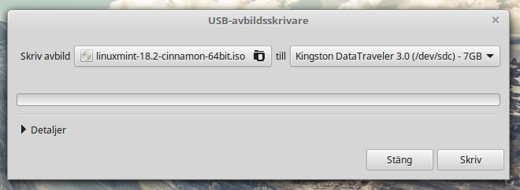
Om du vill kontrollera att avbilden skrivits korrekt kan du åter kontrollera sha256-signaturen (observera 1:an på slutet):
sudo sha256sum -b /dev/sdc1

Om du använder Windows kan du t.ex. hämta programmet Rufus,
https://rufus.akeo.ie/?locale=sv_SE.

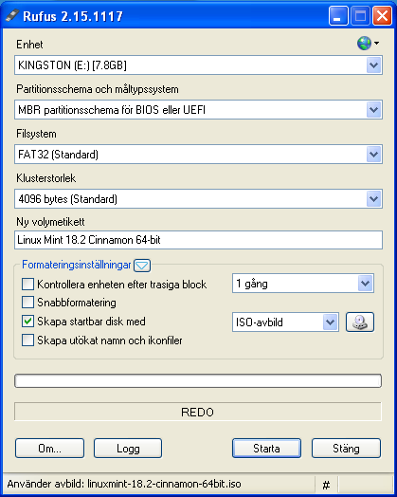
- Sätt i USB-minnet.
- Starta Rufus.
- Välj USB-minnet under Enhet.
- Välj ”Skapa startbar disk med” och ISO-avbild i listan.
- Klicka på knappen till höger om listan och välj ISO-filen.
- Klicka på Starta och ha lite tålamod.

Starta från installationsmedia
Lägg i DVD:n i din optiska enhet, eller sätt i USB-minnet i en ledig kontakt, och starta om datorn. Du kommer att se en startbild som ser ut så här:

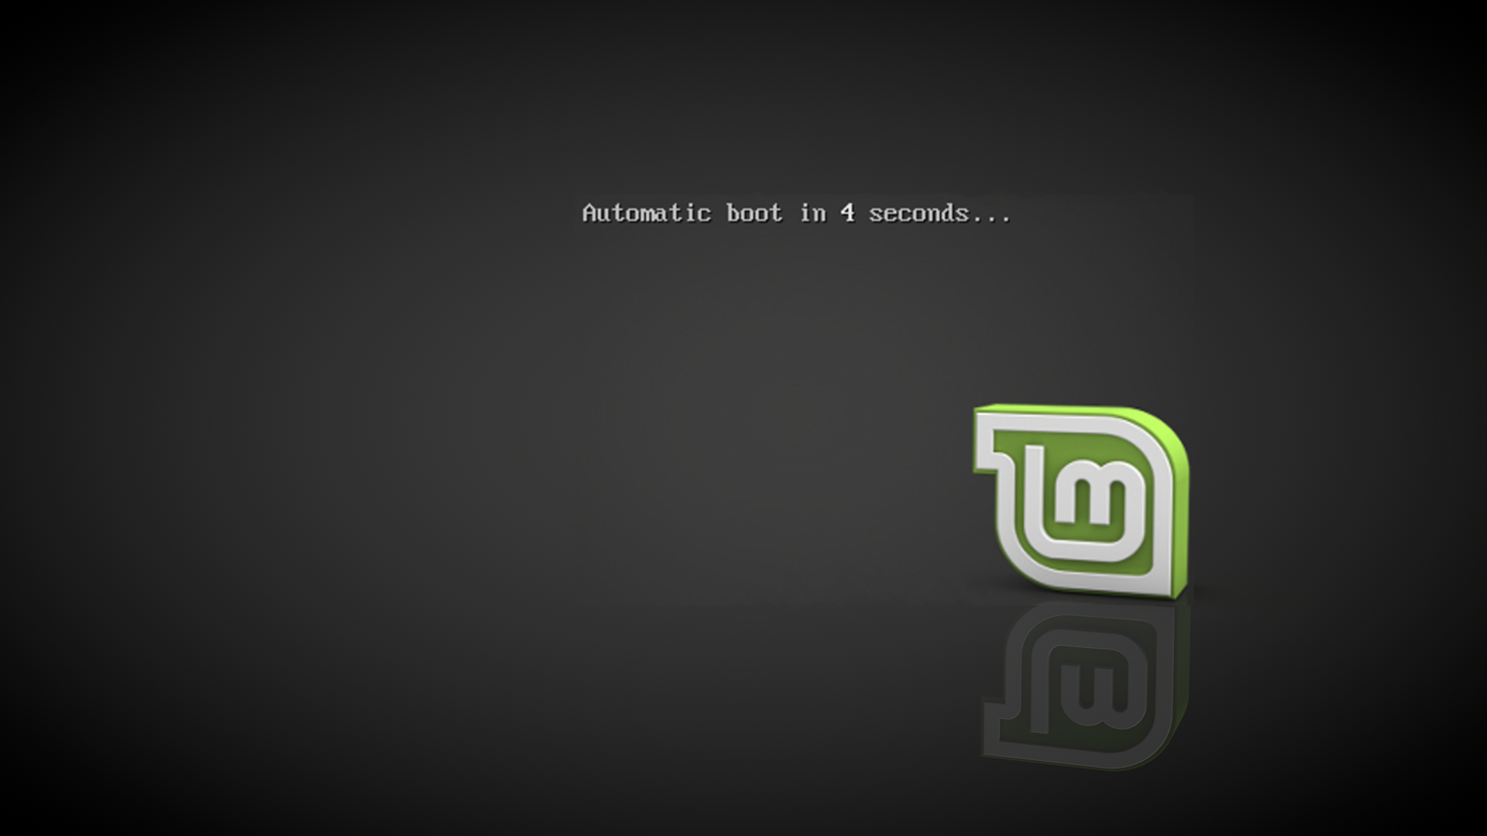
Om din skärm inte visar ovanstående bild och datorn istället startar som vanligt, så är det antagligen för att datorns BIOS-inställningar inte har din DVD-läsare som första startenhet. Starta om datorn och tryck F1, F2, Delete, Escape (eller vad det nu är för tangent som du behöver trycka på för att ta dig till datorns BIOS-inställningar), väl där leta efter ”Boot”, eller ”Boot options” välj DVD som första val, spara dina inställningar (vanligtvis med F10-tangenten) och starta sedan om datorn igen.

Vissa datorer kan vara lite knepiga – i ett fall skulle jag trycka på F9 och sedan välja start från USB. Datorn envisades med att installationsmediat var felaktigt, men om jag då tryckte F9 en gång till så startade den snyggt och prydligt.

Om du skulle få upp en startmeny så behöver du bara trycka på radmatning eftersom ”Starta Linux Mint” är förvalt. När Linux har startat så visas skrivbordet (Cinnamon i det här fallet):

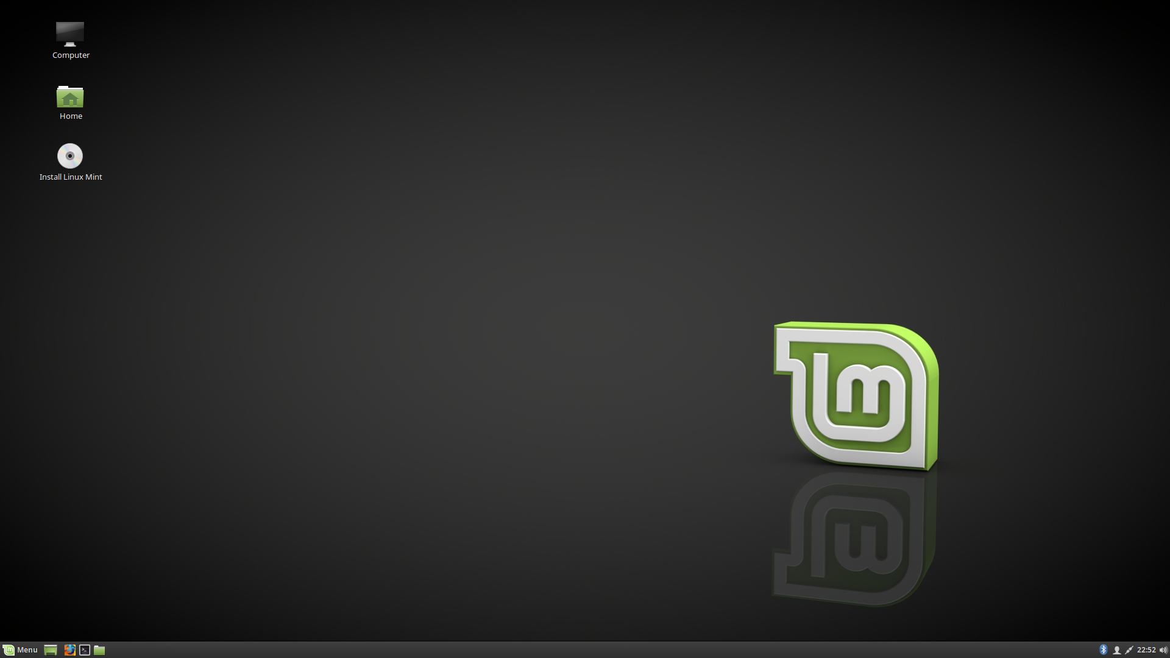
I det här skedet är ingenting installerat, Linux Mint körs helt från ditt installationsmedia, men systemet du ser framför dig ser nästan exakt likadant ut som det kommer att göra när du har installerat det i datorn. (Högerklicka gärna på skrivbordet och byt – under Change Desktop Background, Sonya, Serena eller Sarah – till någon skrivbordsbakgrund som du själv gillar. Ha lite tålamod – det tar en stund att läsa in alla bilderna för förhandsgranskning).

För att kunna prova systemet ordentligt så vill du naturligtvis redan nu ha tillgång till svenskt tangentbord. Eftersom du kör från ett installationsmedia så får du välja det manuellt:

- Öppna menyn och välj Preferences, Keyboard och fliken Layouts.
- Klicka på plustecknet nere i vänstra hörnet.
- Bläddra nedåt i listan och klicka på den rad där det bara står Swedish.
- Klicka på Add.
- Klicka sedan på English (US) i den nya listan och ta bort med minustecknet nere i vänstra hörnet.
- Stäng fönstret.

Du vill antagligen också ha tillgång till Internet. Det enklaste är att ansluta datorn via en nätverkskabel men om du har tillgång till ett trådlöst nätverk så går det naturligtvis att använda det istället. Gör i så fall så här:
- Aktivera vid behov den inbyggda mjukvarubrandväggen (se sidan 21).
- Klicka på nätverks-ikonen nere till höger på skärmen. Ikonens utseende visar att datorn ännu inte är ansluten.
- Klicka på ditt nätverk i listan (om det finns många nätverk i närheten så kan du först behöva klicka på More). Stäng sedan fönstret så har ditt nätverk valts för redigering i nästa steg.
- Klicka på nätverks-ikonen igen och välj Network Connections...
- Klicka på ditt nätverk i den nya listan, välj Edit, fliken Wi-Fi Security och skriv in din nätverksnyckel i fältet Password (om du inte har bytt nyckel så finns den på en etikett på routerns bak- eller undersida). Avsluta genom att klicka på Save och sedan Close.
- Nu skall du kunna ansluta till Internet genom att först klicka på nätverks-ikonen och sedan på ditt nätverk.

Prova Mint ordentligt och känn efter om du trivs med det. Ha dock i åtanke att det är extremt långsamt om det körs från en DVD. När det väl är installerat på hårddisken kommer Linux Mint att vara mycket snabbare.

Installera Linux Mint på hårddisken
Bra att veta: Om du tänker använda logisk volymhantering, LVM (se bilden på sidan 16) så måste du byta till svenskt tangentbord innan du börjar installera. Se sidan 13 för beskrivning.

För att installera Mint på hårddisken så behöver datorn vara ansluten till Internet (se sidan 13). Egentligen är det inte helt nödvändigt men det underlättar ju om du får med allt redan från början och slipper komplettera installationen i efterhand.

När anslutningen är klar dubbelklickar du på Installera-ikonen på skrivbordet.
Installationsprogrammet startas...

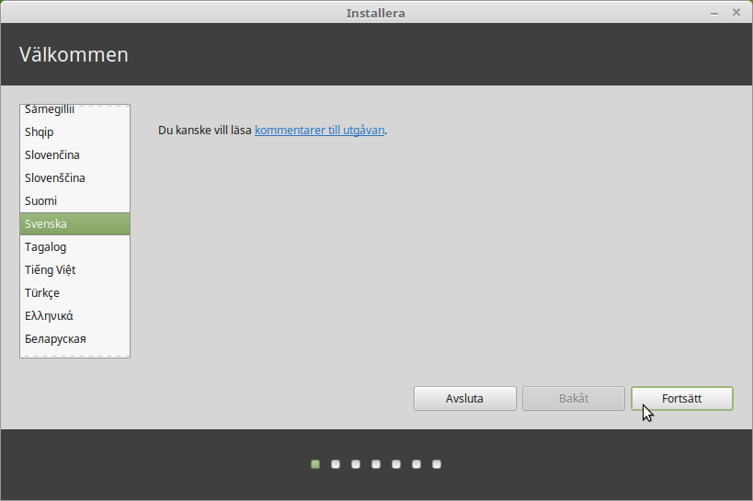
Om du inte har läst versionsinformationen så kan du göra det nu, förutsatt att du har tillgång till Internet. Klicka på ”kommentarer till utgåvan” i installationsfönstret. Vi rekommenderar dig att läsa versionsinformationen innan du installerar så att du vet vilka nyheter som införts i systemet och om några speciella inställningar behöver göras för just din dator.

Välj språk och klicka på Fortsätt.

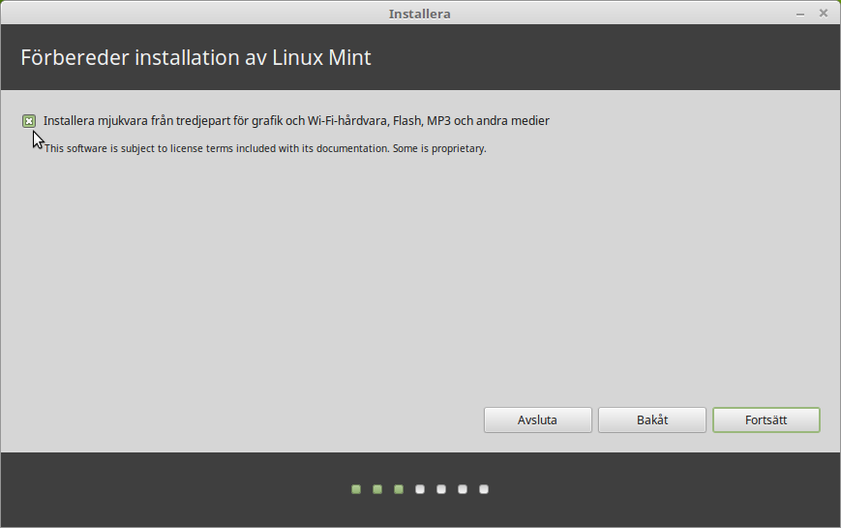
En liten men viktig kryssruta. Här väljer du att installera stödet för multimedia med mera. Klicka sedan på Fortsätt.

Bra att veta: I din dator lagras filerna på en hårddisk (med roterande skivor) eller en SSD (utan rörliga delar). En dator kan innehålla flera sådana enheter. Man delar upp enheterna i olika avsnitt som kallas ”partitioner” så att varje sådan partition kan användas för att lagra olika slags data. Om du till exempel tänker använda både Linux och Windows i samma dator, så behöver du normalt minst en partition för varje operativsystem.

I Windows tilldelas partitionerna en enhetsbokstav med ett efterföljande kolon (till exempel C: eller D:). F: och G: kan därför vara partitioner på samma fysiska enhet, t.ex. en hårddisk, eller partitioner på två olika fysiska enheter, t.ex. två hårddiskar.

I Linux är sökvägen till enheterna alltid ”/dev/”. Den första enheten kallas ”sda”, den andra kallas ”sdb” och så vidare i bokstavsordning. Partitionerna på varje enhet identifieras med en siffra. Därför är ”sda1” alltid den första partitionen på den första enheten. Den tredje hårddiskens andra partition skulle alltså heta ”sdc2”.
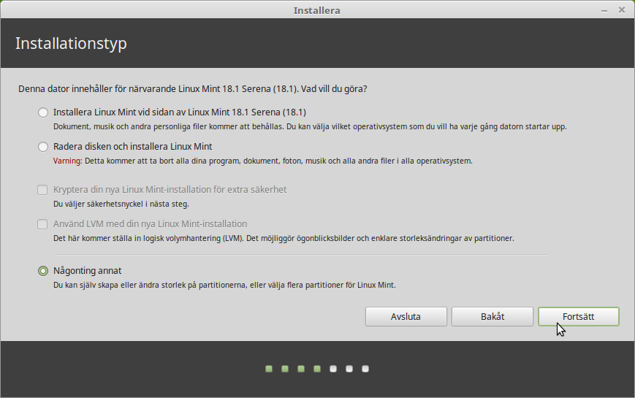
Här bestämmer du nu om Linux Mint skall installeras tillsammans med ett eller flera andra operativsystem eller självt få använda hela hårddisken. Du har också möjligheten att göra denna fördelning manuellt.

- Om du väljer att installera tillsammans med ett eller flera andra operativsystem så kommer installationsprogrammet att använda det lediga utrymmet på hårddisken till
att skapa en ny partition för Linux Mint. Du får en fråga om hur stor den skall vara. Programmet gör sedan automatiskt de ändringar som behövs. Efter installationen kommer du att ha en startmeny där du kan välja vilket operativsystem du vill starta.
- Om du väljer att låta Linux Mint använda hela hårddisken så kommer allt som finns på den att raderas och Mint kommer att installeras som datorns enda operativsystem. Om du har en nyare dator och hårddisken är tom så behövs det också en särskild EFI-partition för att datorn skall kunna starta. Denna skapas automatiskt av installationsprogrammet.
- Den tredje punkten i menyn ger dig full frihet att själv specificera vilken eller vilka partitioner du vill använda. Till din hjälp har du ett mycket bra partioneringsverktyg, men det här kräver ändå en del kunskap och rekommenderas därför bara om du vet hur partitionering fungerar. Minimikravet för Linux Mint är en partition på 10 GB. Om du behöver skapa en växlingspartition så bör denna vara ungefär dubbelt så stor som arbetsminnet, men max 4 GB för ett 64-bitarssystem (2 GB om du valt 32 bitar).

Välj i menyn och klicka sedan på Fortsätt.

I följande exempel är datorn utrustad med en SSD som systemenhet. Denna har 1 partition, sda2, och ett ledigt utrymme som vi vill använda för vårt nya system. Datorn har också en hårddisk där det bland annat finns en växlingspartition, sdb2.

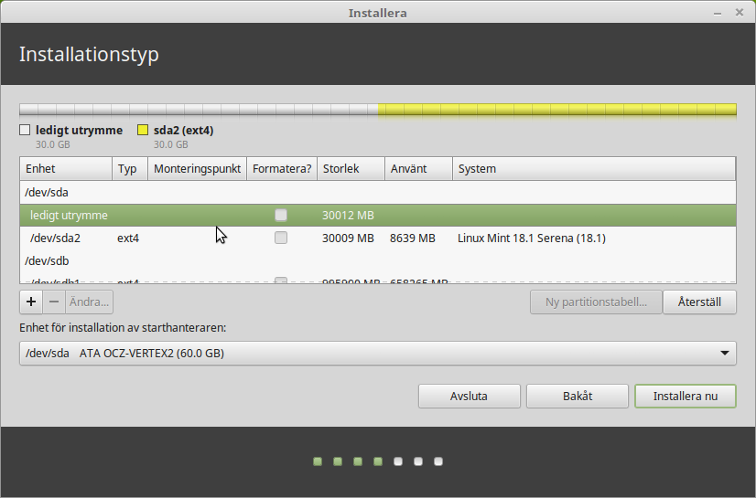
Dubbelklicka på det lediga utrymmet.

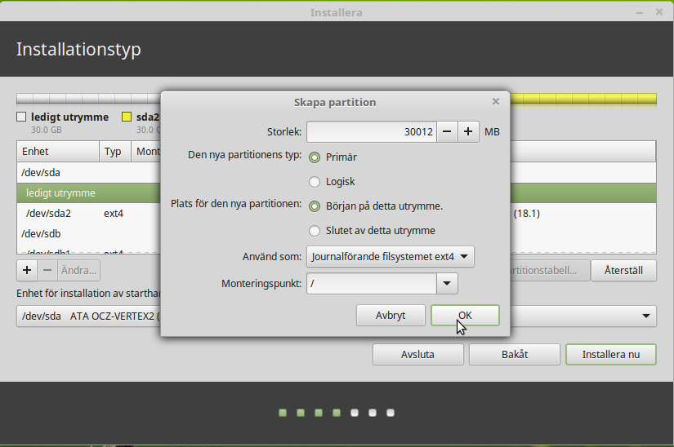
Välj typ av partition (i äldre datorer kan varje enhet ha max 4 primära partitioner – om du behöver flera så måste några vara logiska), filsystem och den monteringspunkt som skall användas (i det här fallet ”/”). Klicka på OK.

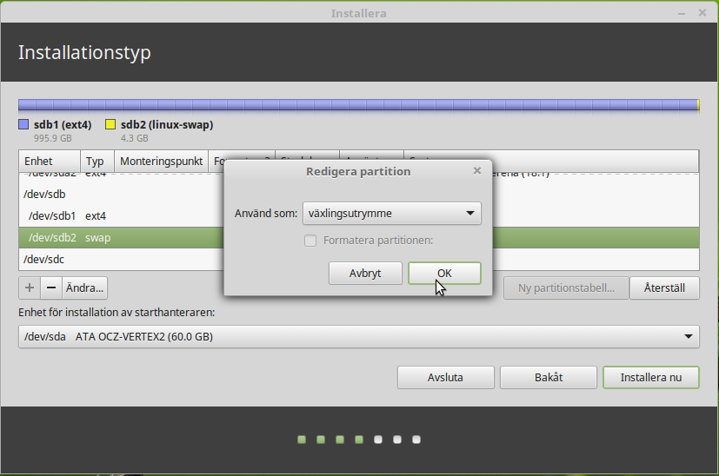
I det här fallet finns det redan en växlingspartition som kan användas. Om den inte hade funnits så hade man kunnat välja ett annat ledigt utrymme att placera den i.

Observera att starthanteraren i det här exemplet skall installeras på enhet /dev/sda (utan någon siffra). Klicka på Installera nu.

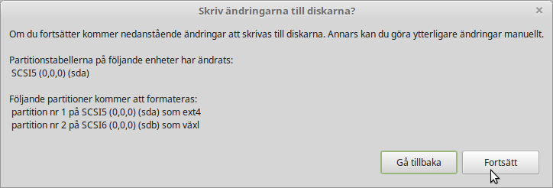
Nu är det dags att bekräfta dina val. Om allt stämmer så klickar du på Fortsätt för att starta installationen.
Medan installationen pågår så ställer programmet några frågor:

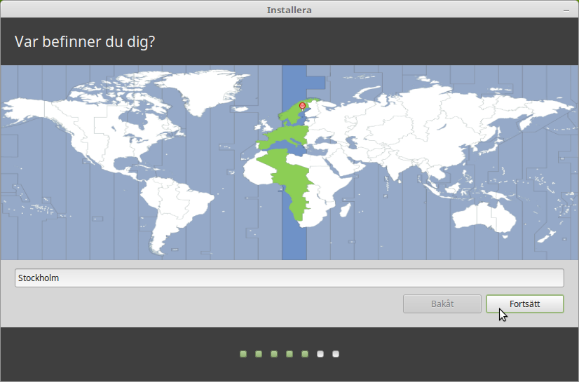
Syftet med detta steg är att avgöra vilken tidszon du befinner dig i. Eftersom vi har samma tidszon i hela Sverige så behöver du bara klicka på Fortsätt.

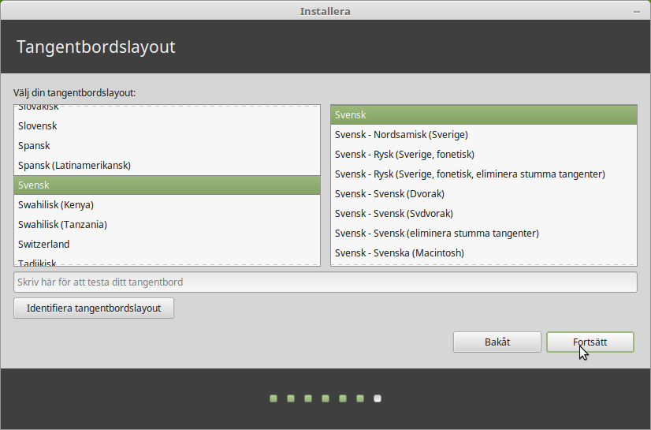
Välj tangentbordslayout. Normalt väljs grundinställningen för Sverige och du behöver då bara klicka på Fortsätt för att godkänna detta. Skulle du behöva någon annan, och inte vet exakt vilken du ska välja, så kan du prova dig fram genom att skriva i inmatningsfältet. Förvissa dig om att tecknen du skriver på tangentbordet överensstämmer med de på skärmen. Vissa layouter skiljer sig bara åt vad gäller accenter, specialtecken och så vidare, så se till att du provar även dessa tecken.

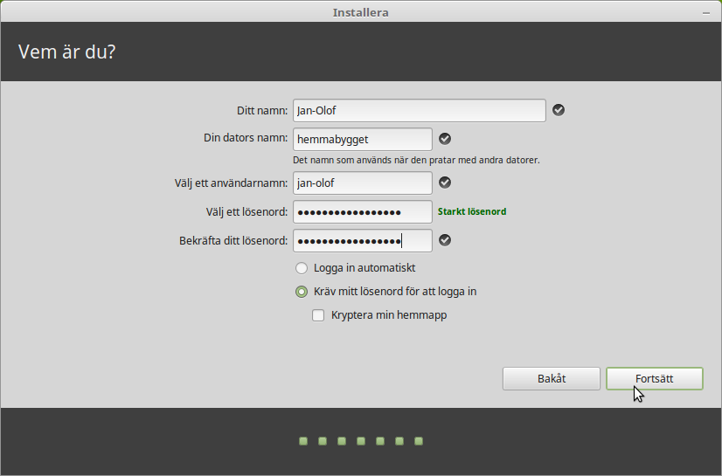
Skriv in ditt namn, ett användarnamn och ett lösenord. Varje gång du startar Linux Mint kommer du att använda dig av ditt användarnamn och ditt lösenord. När Linux Mint är installerat kan du skapa fler användarkonton om du vill.

Observera! Användarnamn och datornamn får bara bestå av små bokstäver.

Ge datorn ett namn. Det kommer att användas för att identifiera datorn i nätverk, men används även av systemet internt. Om du aldrig funderat på att namnge dina datorer så är det hög tid. Vanliga namn är blomnamn (ros, tulpan etc.) eller planeter (mars, jupiter, etc). Det är helt upp till dig vilket namn du använder, men välj ett namn du gillar och som du lätt kommer ihåg.

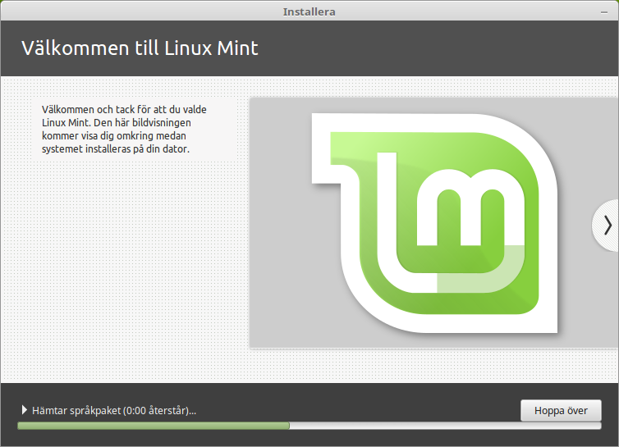
Installationen tar normalt inte särskilt lång stund men räkna med en timma så att du slipper stressa. När installationen är klar så väljer du att starta om. Du får sedan en uppmaning att ta ur installationsmediat.

Efter installationen
Efter uppdatering, se sidan 25, är ditt Linux Mint-system klart att använda, men några små justeringar kan behövas:

Brandväggen
Om du är uppkopplad via bredband så har du troligen en hårdvarubrandvägg. Om du inte har det, eller är osäker på vilket, så är det nu hög tid att aktivera den inbyggda mjukvarubrandväggen.

- Öppna menyn nere i vänstra hörnet.
- Välj Inställningar, Brandväggskonfiguration.
- Skriv ditt lösenord och klicka på Autentisera.
- Klicka till vänster i fältet Status. Efter ett kort ögonblick får du en bekräftelse på att brandväggen aktiverats.
- Stäng fönstret.

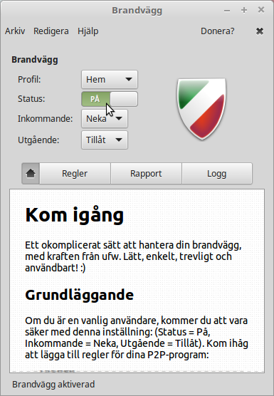

Om du har Linux Mint och Windows i samma dator
Windows använder inte datorns inbyggda klocka på samma sätt som Linux. Gör så här för att undvika att klockan ställs om av misstag när du växlar mellan operativsystemen – detta gäller också om du har installerat Mint i ett USB-minne:

Öppna ett terminalfönster (tredje knappen till höger om menyn), klistra in följande kommando och tryck på Enter (inställningen sparas):
sudo hwclock --systohc --localtime

Om du har en SSD
Om du har installerat på en SSD så bör du också göra en liten justering:

Dubbelklicka på Dator. Klicka sedan på Filsystem, högerklicka på mappen etc och välj Öppna som administratör. Efter att du skrivit in ditt lösenord så öppnas mappen. Öppna filen fstab genom att dubbelklicka på den. Titta under rubriken mount point så ser du en rad där det bara står ett snedstreck (/). Till höger på samma rad står det, under options,
errors=remount-ro

Gör ett litet tillägg så att det istället står:
noatime,errors=remount-ro

Spara sedan filen. Denna anpassning gör att din SSD får en bättre livslängd.

Drivrutiner
I de flesta fall fungerar allt direkt efter installationen, men om din dator har någon hårdvara som kräver en speciell drivrutin från tillverkaren så kan detta i vissa fall enkelt lösas av Drivrutinshanteraren. Du hittar den under Administration i menyn. I en viss dator fungerade t.ex. inte det trådlösa nätverket. Efter att ha låtit Drivrutinshanteraren installera den rekommenderade drivrutinen så fungerade nätverkskortet helt normalt.

Om du ändå skulle stöta på problem så kan du prova att använda Pakethanteraren, se sidan 33, och söka efter kortets tillverkare.

Stänga av ljudeffekter
Den här utgåvan är som standard inställd på att spela upp ljudeffekter vid olika händelser, t.ex. när systemet startar eller ett USB-minne ansluts. Om du tröttnar på dem kan de lätt stängas av. Gör så här:
- Öppna menyn.
- Välj Inställningar, Ljud och fliken Ljudeffekter.
- Stäng av effekterna genom att klicka på högtalaren under Volym på ljudeffekter.
- Stäng fönstret.

Ikonernas placering på skrivbordet
I den här utgåvan sorteras ikonerna automatiskt in till vänster på bildskärmen. Gör så här om du själv vill placera dem på något annat sätt, t.ex. i grupper:
- Högerklicka på skrivbordet
- Välj Skrivbord och avmarkera Justera automatiskt.
Sedan kan du dra ikonerna dit där du vill ha dem.

Stoppa visning av miniatyrfönster
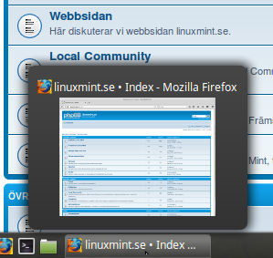
Den här utgåvan förhandsvisar innehållet i de fönster du har på skrivbordet när du pekar på respektive fönster i panelen. Personligen tycker jag att detta miniatyrfönster ofta är i vägen. Gör så här om du vill stänga av förhandsvisningen:
- Starta ett program, t.ex. Firefox.
- Högerklicka på fönstrets namnet i panelen.
- Välj Inställningar och Konfigurera...
- Klicka på AV för Visa miniatyrfönster vid översvep.
- Stäng fönstret.

Återstående batteritid visad i procent
Om du använder en bärbar dator så kan du högerklicka på batteri-ikonen i panelen och välja Konfigurera..., Visa procent. Till höger om ikonen får du då angivet i procent hur mycket ström som finns kvar.

Mus och pekplatta
I några av de bärbara datorer där jag installerat Mint tycker jag att pekplattan fungerar bättre när jag avaktiverat den vertikala kantrullningen: Meny, Inställningar, Mus och pekplatta, fliken Pekplatta.

Övrigt
Hur man arbetar kan vara en smaksak. Själv brukar jag dubbelklicka på Hem och välja Visa, Sidopanel, Träd för att kunna se alla undermappar i sidopanelen.

Vi hoppas att du får stor nytta och glädje av Linux Mint.

Håll Mint uppdaterat!
Alla moderna operativsystem har en funktion för att uppdatera sig själva med nya programversioner om datorn är ansluten till Internet. Uppdateringshanteraren i Linux Mint ser du som en ikon nere till höger på skärmen. Den ser normalt ut på något av följande två sätt:
I det första fallet finns det nya uppdateringar att hämta. Klicka på ikonen och bekräfta med ditt lösenord.

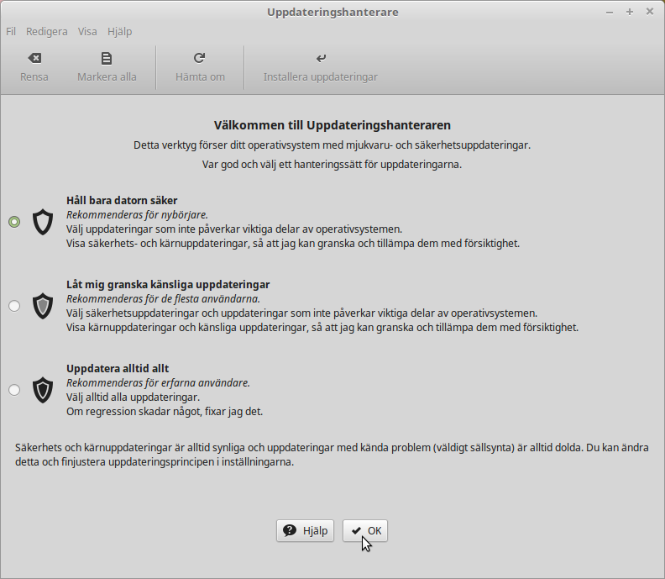
När du startar Uppdateringshanteraren första gången så får du en fråga om hur du vill att uppdateringarna skall göras. Här tar jag det lugnt och väljer Håll bara datorn säker. Om jag vid något senare tillfälle skulle behöva andra uppdateringar så kan valet ändras via Redigera, Uppdateringspolicy.

Om du har en dator med väldigt liten skärm så syns inte knapparna längst ned i fönstret. Du löser problemet genom att hålla ned Alt-tangenten och dra fönstret uppåt med musen. Det här tipset bör du lägga på minnet eftersom den här situationen i vissa fall kan uppstå även med andra program. Klicka sedan på OK.

Bra att veta: Uppdateringarna är indelade i 5 olika nivåer varav de 3 första är rekommenderade.

Första gången du startar programmet får du också frågan om du vill byta till en lokal spegel. Klicka på OK och välj de speglar, för Huvudförråd och Bas, som ger den högsta hastigheten.

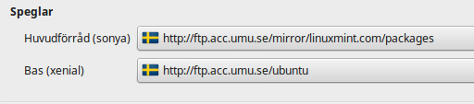
Programmet visar sedan vilka uppdateringar som finns:

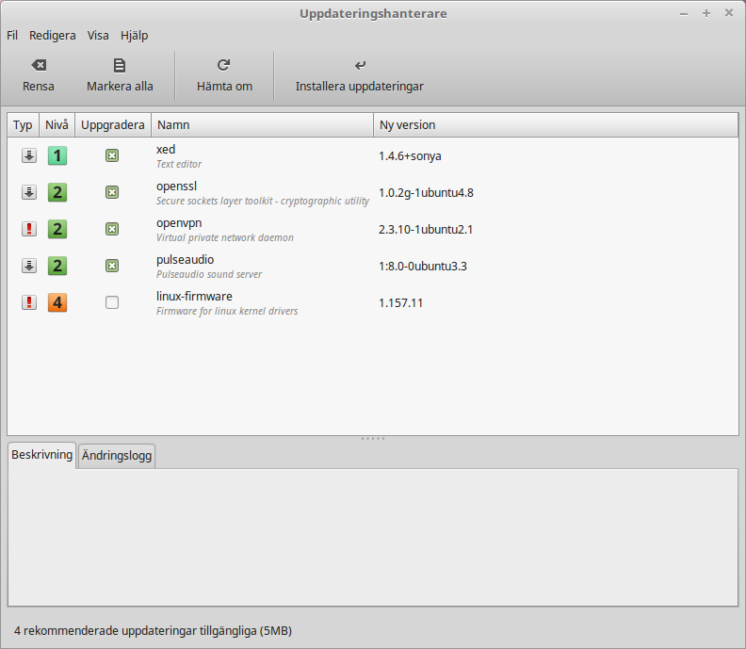
De rekommenderade uppdateringarna är indelade i 3 olika nivåer där nivå 1 är de som genomgått den mest utförliga testningen. I det här fallet visas också en säkerhetsuppdatering på nivå 4. Den är inte förvald men anses vara säker att installera.

Du kan själv välja vilka uppdateringar du vill installera, vilket kan behövas om du har en långsam internetuppkoppling, men för det mesta räcker det att klicka på Installera uppdateringar. När allt är klart byter ikonen för Uppdateringshanteraren utseende. Om du tidigare har använt något annat operativsystem så blir du antagligen förvånad över hur snabbt uppdateringarna installeras i Linux.
Bra att veta: Du kan när som helst starta Uppdateringshanteraren och klicka på ”Hämta om” för att kontrollera om det har kommit några nya uppdateringar.
Till skillnad mot en del andra operativsystem så behöver du nästan aldrig starta om datorn när du gjort en installation eller uppdatering i Linux.

Installera ytterligare program
Du har redan tillgång till många program i Mint men det är ändå bara en liten del av alla de program som du kan installera och använda i ditt nya system. De flesta är helt gratis men det finns också kommersiella program att köpa.

Audacity
I introduktionen berättade vi om de förråd där man kan hämta programpaket. I följande exempel skall vi besöka Mints eget förråd och installera ett nytt program.

Du kan lätt nå förrådet genom att öppna menyn och starta Programhanteraren. Här hittar du programpaket uppdelade i olika kategorier. I det här fallet vill vi installera ett program för att spela in och redigera musik, Audacity (uttalas ungefär ”Ådässeti”). Programmet brukar ofta nämnas som ett mycket bra exempel på program som har skrivits för att fungera i flera olika operativsystem. Använd sökfunktionen uppe till höger för att hitta programpaketet. Du får en lista med träffar men väljer det paket som bara heter Audacity.

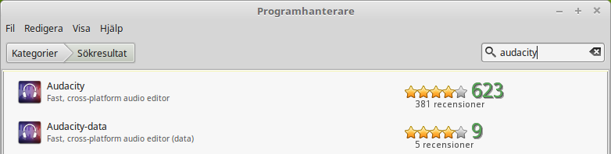
Dubbelklicka på paketet i listan.

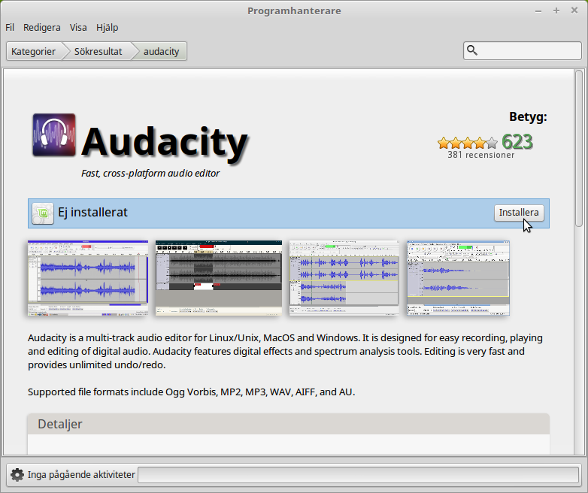
Här kan man läsa en kort beskrivning av programmet och se vad andra tycker om det (5 är högsta betyg). Om du tycker att det verkar intressant så behöver du bara klicka på Installera för att starta installationen.

Efter några sekunder har programmet installerats och finns tillgängligt i menyn under Ljud och video.

Om du lägger en genväg till programmet på skrivbordet och skulle vilja byta till samma ikon som används på programmets hemsida så gör du så här:
- Högerklicka på programikonen och välj Egenskaper
- Klicka på ikonen på fliken Enkel
- I mappen pixmaps markerar du ikonen audacity32.xpm och väljer Öppna
- Stäng Egenskaper

Det har ju skrivits hela böcker om hur man använder Audacity så här nöjer vi oss med att konstatera att det är ett väldigt bra program för att spela in och redigera musik.

Dropbox
Dropbox är en populär tjänst som används för att spara filer i en server på Internet. Från denna server kan man sedan nå filerna från alla sina datorer, plattor och telefoner som man anslutit till tjänsten. När man uppdaterar t.ex. ett dokument i sin Dropbox-mapp i datorn så uppdateras dokumentet automatiskt i alla anslutna enheter. För att detta skall fungera behöver man ett så kallat klientprogram för Dropbox.

Starta programhanteraren och installera paketet Nemo-dropbox. Du får då ett nytt val, Dropbox, under sektionen Internet i menyn. Med det menyvalet startar du sedan installationen av själva klientprogrammet. Bekräfta med OK. När installationen är klar visas en webbsida där du kan skaffa ett dropboxkonto eller logga in om du redan har ett:

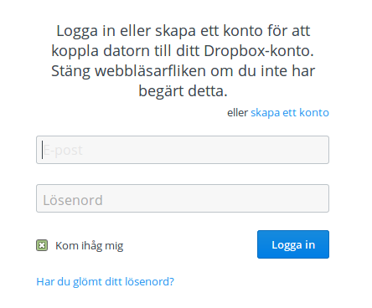
Efter installationen bör du kontrollera att du får upp en meny med Öppna Dropbox-mapp m.m. när du klickar på Dropbox-ikonen i panelen. Om inte, så öppna den vanliga menyn och välj Inställningar, Allmänt och sätt Aktivera stöd för indikatorer till AV. Logga ut. När du loggat in igen skall menyn synas.

Det kan någon gång också hända att Dropbox-ikonen försvinner från panelen. Detta har egentligen ingen betydelse eftersom programmet fungerar ändå, men om du gärna vill ha ikonen på plats så öppna ett terminalfönster och skriv:
dropbox stop
dropbox start
Sedan finns ikonen där igen.

Spotify
Musiktjänsten Spotify är lite speciell – den kan använda ett eget klientprogram för Linux eller köras i musikspelaren Clementine (som finns att installera via programhanteraren).

För att installera klientprogrammet behöver du bara starta programhanteraren och installera paketet Spotify. När installationen är klar visas ett fönster där du kan skaffa ett Spotify-konto eller logga in om du redan har ett.

För att köra Spotify i Clementine så krävs det att du har ett Spotify Premium-konto och loggar in med Spotifys egen inloggning – inte Facebook. Starta Clementine, välj Internet, högerklicka på Spotify och välj Anpassa Spotify... Du kan sedan fylla i dina inloggningsuppgifter och låta programmet installera det tillägg som krävs för att använda tjänsten.

E-legitimation
I Sverige har vi fem olika system för e-legitimation, varav BankID är det i särklass största. Man gör nu enbart reklam för varianten Mobilt BankID.

Mobilt BankID
Om du har en mobil eller surfplatta med mobilt BankID så kan du använda denna för att legitimera dig även när du använder en dator med Mint. Det fungerar både vid inloggning och signering av dokument. Gör så här:
- Starta webbläsaren i Mint, gå till den sida där du vill legitimera dig och välj legitimation med Mobilt BankID.
- Skriv ditt personnummer.
- Starta BankID-appen i mobilen/plattan, skriv din kod och välj Legitimera.
- Efter några sekunder kan du arbeta vidare i Mint.

Introduktion till skrivbordet
Hur datorns skrivbord skall se ut är ju till stor del en fråga om tycke och smak. I Linux har man stora möjligheter att själv påverka utseende och funktion. Det mest grundläggande är att kunna välja vilken skrivbordsmiljö man vill ha. I Linux Mint kan man välja mellan utgåvor där någon av skrivbordsmiljöerna Cinnamon, Mate, KDE eller Xfce finns förinstallerad.

Den första skillnaden man ser mellan de olika skrivbordsmiljöerna är att menyn ser ut på olika sätt, men det finns också vissa skillnader i fråga om vilka program som ingår och hur en del saker görs. Som standard ingår dock alltid LibreOffice, Firefox och andra program som man brukar använda.

Det bästa sättet att välja är att prova de olika utgåvorna och se vilken man gillar mest.

Cinnamon
Denna utgåva av Mint 18.2 använder Cinnamon version 3.4.

Lär känna menyn
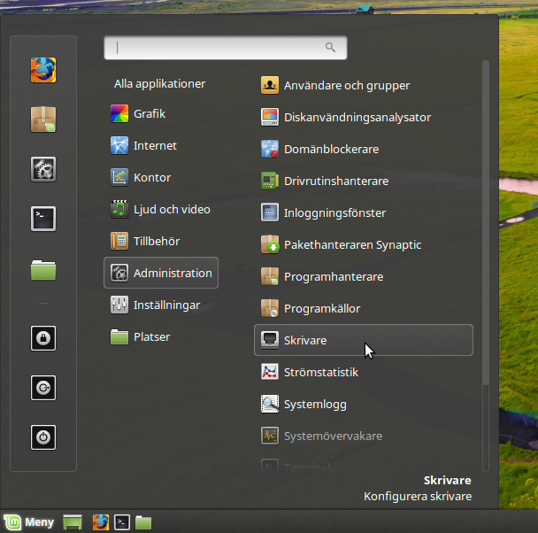
Menyn kan vara mer eller mindre genomskinlig beroende på vilket tema man valt. Den vänstra kolumnen innehåller åtta knappar för snabbval: Firefox, Programhanterare, Systeminställningar, Terminalfönster, Filhanterare, Lås skärmen/Byt användare, Logga ut och Avsluta.

I mittenkolumnen väljer du vilka program som skall synas i listan till höger. Det kan vara alla program (applikationer) eller de som finns inom respektive kategori. Här kan du också välja att visa platser och bokmärken.

Firefox, Terminalfönstret och Filhanteraren har också egna knappar nere i panelen. Mellan dem och menyknappen finns ”Visa skrivbordet” som minimerar alla fönster och därför är väldigt användbar när du har många fönster öppna samtidigt.

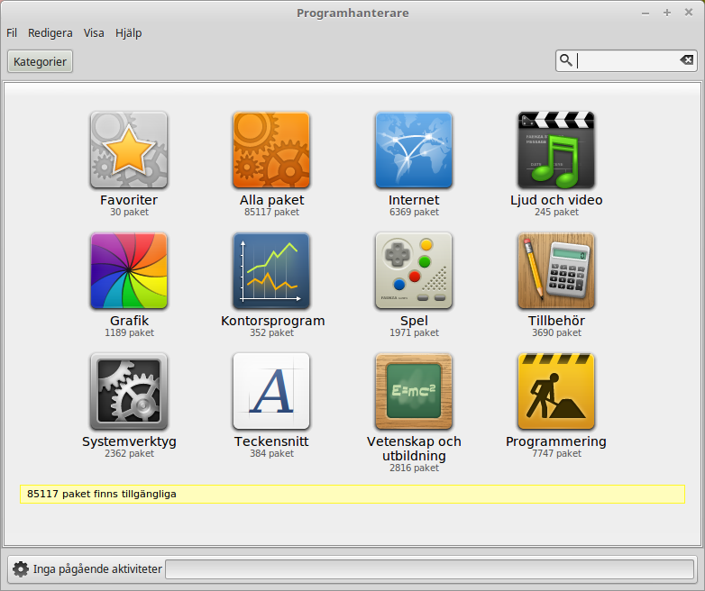
Knappen ”Programhanterare” startar Linux Mints programhanterare. Att använda detta program är det rekommenderade sättet att installera nya program i Linux Mint. Vi kommer att berätta mer om den här funktionen senare, men låt oss först titta på ett annat sätt att installera program.

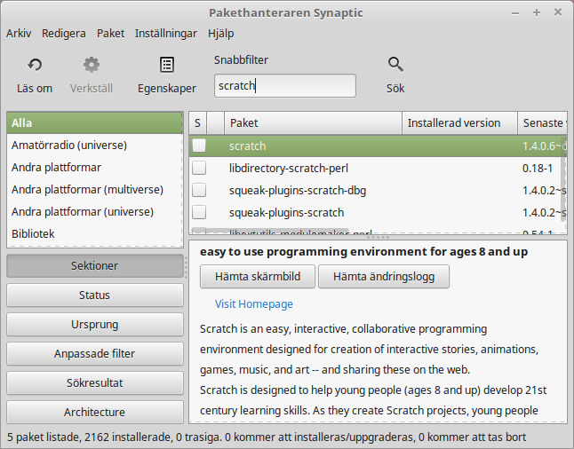
Mints Pakethanterare kan också användas för att installera program. Den heter Synaptic och du hittar den under menyvalet Administration. Syftet med Synaptic är att hantera de programpaket som är installerade i datorn och de som finns tillgängliga i förråden, men programmet kan också användas för att hitta och installera t.ex. drivrutiner som inte finns i de vanliga förråden. Om det där med paket inte säger dig särskilt mycket just nu så oroa dig inte – vi kommer att berätta mer om hur de fungerar senare.

Standardikoner
Genom att välja Systeminställningar (snabbvalet med kugghjulen i menyn) och Skrivbord kan man enkelt ange vilka ikoner som skall visas på skrivbordet.

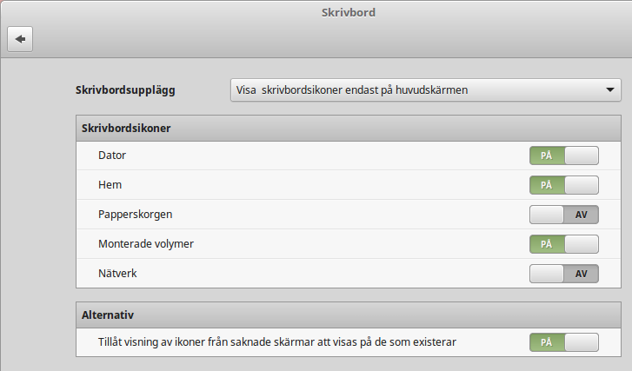
”Dator” är den ikon som gör att hela filsystemet visas. ”Hem” motsvarar snabbvalet Filhanterare med vilket du öppnar din personliga mapp där alla dina dokument och inställningar sparas.
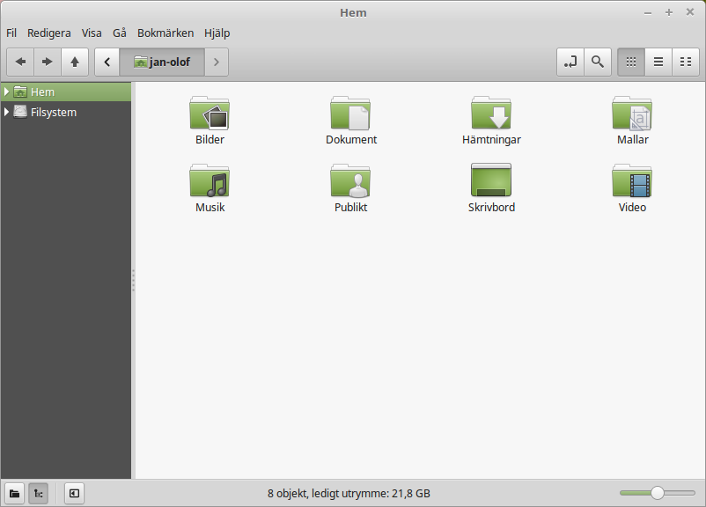
När du högerklickar på en fil kan du antingen ”Flytta till papperskorgen” eller ”Ta bort”. Om du väljer ”Ta bort” så kommer filen att raderas direkt, och du kan sedan inte få tillbaka den på något enkelt sätt. Om du väljer ”Flytta till papperskorgen” så flyttas filen istället till mappen ”Papperskorg”. Därifrån har du möjlighet att återställa filer, dra och släppa dem någon annanstans, ta bort en eller flera filer permanent, eller välja ”Töm papperskorgen” om du vill ta bort alla objekt från papperskorgen.

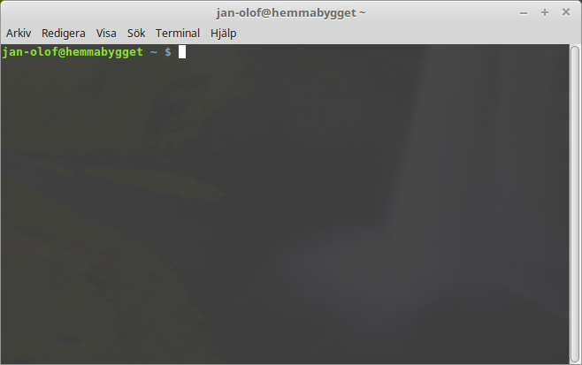
Knappen ”Terminalfönster” startar ett program som låter dig skriva in kommandon direkt med hjälp av tangentbordet. Du tycker kanske att det verkar omodernt, men i Linux har kommandoraden utvecklats till ett mycket effektivt verktyg. Vi kan säkert vara överens om att terminalen inte är det mest visuellt tilltalande programmet som ingår i Linux Mint – även om det mesta i fråga om text, bakgrund, färger m.m. går att ställa in helt efter egna önskemål – men det är det i särklass mest kraftfulla, och har man en gång lärt sig att använda det så är det faktiskt inte särskilt svårt. Du kan öppna ett terminalfönster i vilken mapp som helst genom att högerklicka och välja ”Öppna i terminal”.

Räkna med att det kommer tillfällen då du inte behöver använda något terminalfönster, men gör det ändå, just för att det för vissa uppgifter är snabbare, mer exakt, mer mångsidigt och faktiskt enklare att använda än motsvarande grafiska gränssnitt.

Knappen ”Lås skärm” startar skärmsläckaren och lösenordsskyddar din session. Det finns också ett snabbkommando för detta: CTRL+ALT+L.

Knappen ”Logga ut” startar en dialogruta som låter dig logga ut eller växla användare.

Knappen ”Stäng av” startar en dialogruta där du bland annat kan välja:

- ”Vänteläge” – sparar din session i arbetsminnet. Datorn går sedan ner i strömsparläge tills du trycker på någon tangent.
- ”Starta om” – startar om datorn.
- ”Stäng av” – stänger av datorn.

Programmenyn
Linux Mints installationsskiva är komprimerad och innehåller omkring 3 GB data. Programmen som installeras automatiskt när du installerar Linux Mint är en del av det så kallade Förvalda programutbudet.

Eftersom ett av syftena med Linux Mint är att det ska vara lättanvänt och att allt ”bara ska fungera” direkt efter installationen, är flera program installerade från början för att du direkt ska komma igång med de vanligaste och viktigaste uppgifterna.

Menyn innehåller tre kolumner: snabbval, kategorier och de program som finns i respektive kategori. Den första kategorin är ”Alla applikationer”, och som du säkert redan gissat så innehåller den en lista med alla program som är installerade i ditt system.

De följande fem kategorierna ger dig tillgång till de flesta program du behöver i ditt dagliga datoranvändande. När du installerar nya program kan det dyka upp ytterligare kategorier.

Under ”Grafik” hittar du:
Namn | Beskrivning
Gimp | Ett program för att ändra, konvertera och skapa bilder. Det här brukar kallas Linux motsvarighet till Photoshop.
Enkel bildinläsning | Ett program för att skanna bilder och dokument.
Pix | Ett program för att visa/hantera dina bilder.

Under ”Internet” hittar du:
Namn | Beskrivning
Thunderbird | Populärt e-postprogram.
Firefox | Populär webbläsare.
HexChat | Ett ”chatt”-program. Ansluts automatiskt till Linux Mints IRC-kanal när man startar programmet.
Pidgin | Ett ”Internet Messenger”-program (kompatibelt med: AIM, Bonjour, Gadu-Gadu, Google-Talk, GroupWise, ICQ, IRC, MSN, MySpaceIM, QQ, SIMPLE, Sametime, XMPP, Yahoo och Zephyr).
Transmission | En torrent-klient.

Under ”Kontor” hittar du:
Namn | Beskrivning
LibreOffice Base | Databasprogram (alternativ till Microsoft Access).
LibreOffice Calc | Kalkylprogram (alternativ till Microsoft Excel).
LibreOffice Draw | Ritprogram
LibreOffice Impress | Ett program för att skapa presentationer (alternativ till Microsoft Powerpoint).
LibreOffice Math | Skapar och redigerar formler och ekvationer.
LibreOffice Writer | Ordbehandlare (alternativ till Microsoft Word).

Under ”Ljud och Video” hittar du:
Namn | Beskrivning
Mediaspelare
Mediaspelaren VLC | En videospelare, känd för att kunna spela de flesta videofiler som finns på Internet.
Rhythmbox | En musikspelare för att lyssna på internetradio, strömma musik från Internet och lyssna på din samling av musikfiler (alternativ till iTunes). Rhythmbox hanterar även poddsändningar, bärbara spelare och kan rippa CD-skivor.

Under ”Tillbehör” hittar du, bland annat:
Namn | Beskrivning
Kalkylator | En miniräknare.
Skärmbild | Ett riktigt bra program för att ta skärmbilder. Du kan ta en bild av hela skärmen, aktuellt fönster eller ett område som du själv markerar. Det finns också ett par snabbkommandon: ”Print Scrn”-tangenten tar en bild av hela skärmen och ALT+”Print Scrn” tar en bild av det aktuella fönstret.
Teckentabell | Ett verktyg för att enkelt kopiera och klistra in specialtecken (t.ex. tecken som inte finns på tangentbordet).
Textredigerare | En textredigerare (alternativ till Microsoft Wordpad).
Tomboy-anteckningar | Ett program för att göra anteckningar.
USB-avbildsskrivare | Ett verktyg för att skapa startbara USB-minnen.

”Administration” och ”Inställningar”, ger dig möjlighet att administrera och konfigurera Linux Mint. ”Platser” erbjuder ett alternativt sätt att öppna dina vanligaste mappar.

Sökfältet
Om du inte minns var i menyn ett visst program finns, eller vill starta det snabbare, så kan du använda Mints sökfunktion. Du startar den genom att klicka på Meny-knappen längst ner till vänster på skärmen och börja skriva programnamnet eller en beskrivning av det program du letar efter.

När du skriver kommer bara de program som matchar din sökning att synas i den högra kolumnen.

Välj dina favoritprogram
En del program kommer du använda oftare än andra. Du kan därför spara dina favoritprogram så att du snabbt kan nå dem.

Högerklicka på valfritt program i menyn och välj ”Lägg till i favoriter”. Programmet läggs då in i listan till vänster i menyn. Du kan enkelt redigera listan genom att dra programmen till önskad plats.

Gör dina egna genvägar
Om du inte vill ha programmen i en särskild favoritmeny så kan du istället välja att lägga till dem på skrivbordet eller i panelen och på så sätt få snabb tillgång till dem där istället.

Ändra utseendet på menyn
Du kan anpassa menyn på många sätt. Högerklicka på menyknappen och välj Konfigurera...

Starta program automatiskt vid inloggning
Du kan välja program under Systeminställningar, Uppstartsprogram, Lägg till. Programmet kommer sedan att startas automatiskt varje gång när du loggar in. Du kan ta bort programmet igen genom att markera det under Uppstartsprogram och välja Ta bort.

Pakethantering i Linux Mint
Om du har installerat Linux för första gången så känner du förmodligen inte till begreppet ”paket”. Här kommer vi därför att ge en mer utförlig förklaring av det begreppet och beskriva fördelarna med att organisera programmen på det sättet.
Vår målsättning är att alla program skall kunna installeras på enklast möjliga sätt: de drivrutiner som behövs för just din dator skall installeras automatiskt och allt skall fungera direkt utan några problem. Du skall kunna göra det du vill utan att behöva leta efter programvara från tredje part. Du har säkert redan lagt märke till att Mint redan från början har ett helt kontors-paket med program för ordbehandling, kalkylering, presentationsgrafik med mera. Det finns också riktigt bra program för e-post, bildredigering, DVD-bränning, film- och musikuppspelning... Om du behöver någonting annat så räcker det att starta Programhanteraren för att hitta ytterligare tiotusentals program. Allt är helt lagligt och helt gratis.

Idén med att kunna hämta program från paketförråd gör att allt blir enklare och säkrare. Några av fördelarna är att:

- Programmen har testats så att de fungerar i Linux Mint.
- De har också testats för att fungera tillsammans med de andra program du använder.
- De kommer från en säker källa och innehåller därför inte några virus eller annat otyg.
- Det blir det lättare att hålla reda på var och hur allt är installerat, vilket är en teknisk fördel. Om du t.ex. vill avinstallera ett program så är det betydligt mindre risk att det blir kvar skräp i form av konfigurationsfiler, registerposter och liknande som inte kan tas bort utan en massa extrajobb.
- Man slipper problemet att programutvecklare inte kan veta vilka databibliotek du redan har tillgängliga i ditt system. Utan pakethantering så skulle det enda sättet för dem att kunna garantera att deras program verkligen kan köras, i just din dator, vara att också installera alla de databibliotek som krävs – även om något annat program redan installerat dem. De paket som används i Mint innehåller information om alla så kallade beroenden och kan därför hantera detta automatiskt.
- Eftersom alla uppdateringar görs på ett enhetligt sätt så kan dina program hållas uppdaterade utan att varje program, eller du själv, behöver leta efter nya versioner.
- Pakethanteringen i Linux Mint följer en väl etablerad standard. Den har använts för att administrera program på ett effektivt och säkert sätt sedan början av 1990-talet.

Mer detaljerat...
För att ett program skall finnas så måste ju någon eller några skriva det. Oftast är det en grupp utvecklare som arbetar inom en organisation eller ett företag men det behöver inte nödvändigtvis vara så. Vägen mellan utvecklare och användare beskrivs ibland som ett vattendrag: programutvecklarna befinner sig längst ”uppströms” och användarna längst ”nedströms”. Däremellan kan det t.ex. finnas systemadministratörer och liknande.

De flesta av de program som du kommer att använda i Linux Mint finns publicerade som så kallad öppen källkod. Det fungerar så här: När utvecklarna har gjort ett program, eller en uppdatering till ett program som gjorts tidigare, så publicerar de programmets källkod. Den består egentligen av helt vanlig text, i ett speciellt format, där man beskriver exakt vad datorn skall göra. Utvecklarna gör också en dokumentation där de beskriver programmet, vilka verktyg som har använts för att skapa det, och vilka databibliotek som behövs för att det skall fungera. Det finns, sedan lång tid tillbaka, en standard för hur detta skall göras.

De som publicerar källkoden till sina program är alltså villiga att få denna granskad av vem som helst. Hittar någon ett fel eller vill föreslå andra förbättringar i programmet så är man välkommen att kontakta utvecklarna.

Företag som tillverkar program för försäljning publicerar naturligtvis inte mer än en bruksanvisning. Även företag som skänker bort program kan vilja skydda den kod de utvecklat. Exempel på detta är hårdvarutillverkare som nVidia och ATI, vars drivrutiner finns för Linux, eller kända och betrodda programtillverkare som Adobe.

När källkoden till ett program har publicerats så kommer den nedströms till personer som har till uppgift att skapa ett färdigt paket som kan installeras. Dessa personer kan arbeta ideellt eller vara anställda för att sköta denna uppgift. De använder speciella program för att kompilera källkoden, vilket innebär att man skapar kod med instruktioner som datorns processor kan hantera, och länka denna kod med databibliotek så att man får ett färdigt program. Programmet testas så att man ser att det fungerar som det skall och förpackas sedan i ett installationspaket. Filtypen är deb för paket som är avsedda för Linux Mint.

Paketet innehåller allt som behövs för att installera (och avinstallera) programmet. Däremot brukar det inte innehålla några databibliotek eftersom dessa installeras av sina egna paket och kan delas av flera program. Sådana bibliotek kallas därför delade bibliotek. Varje paket innehåller detaljerad information om vilka andra paket det är beroende av. Därmed kan dessa hämtas och installeras automatiskt om de inte redan finns i datorn.

När paketet är färdigt placeras det i Mints paketförråd där det sedan kan hämtas av användarnas datorer. För att garantera säkerheten så använder förrådet ett certifikat som Mints pakethanterare kontrollerar innan någonting hämtas. Varje paket är signerat med en GPG-nyckel som också kontrolleras. Slutligen kontrollerar pakethanteraren paketets signatur på samma sätt som du själv gjorde med ISO-filen på sidan 9. Den programvara som paketet innehåller installeras sedan.

Efter en tid har utvecklarna blivit klara med en ny version. Denna behandlas på samma sätt och placeras i paketförrådet där den hittas av pakethanteraren i användarnas datorer. Pakethanteraren kontrollerar paketet och installerar det eftersom det har ett högre versionsnummer än det som redan finns installerat. Om några beroenden har förändrats så uppdateras även dessa paket.

Många av oss har väl någon gång råkat installerat fel drivrutin till en viss hårdvara eller upptäckt att tillverkaren har tagit bort just vår favoritfunktion från den senaste programversionen. Även sådana problem kan lösas av pakethanteringen. Eftersom alla uppgifter om beroenden finns sparade så går det att avinstallera paket utan att påverka systemet i övrigt. Man kan t.o.m. återgå till en tidigare version eller utesluta vissa program från uppdateringsprocessen.

Slutord
Det finns mycket mer att lära om Linux Mint och om Linux i allmänhet. Den här guiden är bara en kortfattad beskrivning av ditt nya operativsystem. Den bör dock ha gett dig grundläggande kunskaper i att använda den skrivbordsmiljö du valt.
Hur du vill fortsätta bestämmer du själv. Det finns alltid något nytt att lära sig och det finns alltid många som gärna hjälper dig.
Ha nytta och glädje av Linux och tack än en gång för att du valde Linux Mint.

